PROPOZÍCIE
ADRIM Nemčiansky beh
7. ročník
Bodované podujatie Marathon BB Tour 2019
Bodované podujatie Marathon BB miniTour 2019
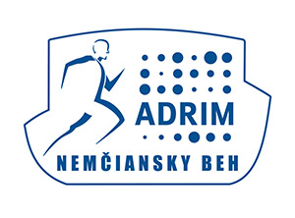
Všeobecné informácie:
Organizátor: Marathon Banska Bystrica, s.r.o., www.marathonbb.com
Zvolenská cesta 14, 974 05 Banská Bystrica, +421 917 555 508, info@marathonbb.com
Generálny partner: ADRIM, s.r.o.
Hlavný partner: Obec Nemce
Miesto konania: Obec Nemce, Banská Bystrica, Slovensko
Dátum Konania: 1.5.2019, STREDA
Registrácia: on-line do 26.4.2019, PIATOK, na www.marathonbbtour.sk
osobne v UTOROK 30.4.2019, Europa SC, Banská Bystrica od 16:00 do 18:30
osobne 1.5.2018 od 8:00 do 9:30 v miestnosti priamo na OÚ Nemce
Registrácia na maratón: Počas registrácie na ADRIM Nemčiansky beh bude v utorok 30.4.2019
prebiehať aj registrácia na Banskobystrický maratón za špeciálne ceny.
Možná len platba v hotovosti priamo na mieste registrácie.
Prezentácia,
vyzdvihnutie čísiel: osobne v pondelok 30.4.2019, Europa SC, Banská Bystrica od 16:00 do 18:30
osobne 1.5.2018 od 8:00 do 9:30 v miestnosti priamo na OÚ Nemce
Upozornenie: Presun štartovného na inú osobu je možný najneskôr 30.4.2019 osobne
na prezentácii v Europa SC. V deň pretekov už presun nie je možný.
Klub verných: Do tohto klubu patrí 26 účastníkov, ktorí boli zatiaľ na všetkých ročníkoch
ADRIM Nemčianskeho behu. Títo účastníci budú štartovať so špeciálnym číslom.
Zoznam účastníkov v Klube verných je na stránke www.marathonbbtour.sk
Meranie časov: časy budú merané pomocou čipov, bez elektronického čipu nemôže byť výkon ohodnotený a zapísaný
Šatne a úschovňa: Možnosť prezlečenia a uloženia vecí bude v miestnosti priamo na OÚ
Nemce. Šatňa bude strážená a veci budú vydané iba po preukázaní sa
štartovým číslom.
WC: V priestoroch štartu a cieľa budú mobilné WC
Zdravotná služba: V priestore štartu a cieľa, ako aj rozmiestení po celej dĺžke trate.
Poistenie: Všetci účastníci sú povinní zabezpečiť si individuálne zdravotné
poistenie. Organizátor nepreberá zodpovednosť za škody na majetku
alebo na zdraví súvisiace s cestou, pobytom a s účasťou pretekárov
na podujatí. Každý účastník štartuje na vlastnú zodpovednosť.
Výsledky: Vyhlásenie výsledkov a dekorovanie víťazov bude o 11:45. Výhercov
bude dekorovať starosta obce Nemce. Oficiálne výsledky
budú dostupné po skončení podujatia a na internetovej stránke
www.marathonbb.com, pretekári budú zoradení podľa času od
štartového výstrelu po prekročenie cieľa
Žrebovanie o ceny: Žrebovanie o hodnotné ceny bude o 12:15 ihneď po vyhlásení
výsledkov. Do žrebovania sú zaradení všetci účastníci všetkých behov
okrem Behu Chrústov, spolu aj so všetkými dobrovoľníkmi a občanmi
Nemiec, ktorí pomohli pri organizácii pretekov
Kultúrny program: Folklórne skupiny naživo na pódiu
Beh Chrústov
Beh na 200m
Nebodovaná kategória Marathon BB Tour 2019:
Trať: 200m – krátky rovný úsek po asfaltovej ceste 100 od štartu a späť
Beh je určený pre deti predškolského veku do 5 rokov vrátane (roč. 2019-2014).
Deti, ktoré v priebehu roka 2019 dovŕšia vek 6 rokov (roč. 2013 a menej)
spadajú do vyššej vekovej kategórie a behu chrústov sa zúčastniť nemôžu.
Štart: 1.5.2019, OÚ Nemce 8:45 – štart dievčat
9:00 – štart chlapcov
Cieľ: OÚ Nemce
Registrácia: osobne 1.5.2019 od 7:00 do 8:45 v budove OÚ
Kategórie: bez kategórií, je možné bežať / kráčať najmenším v sprievode
rodičov, je možné dieťa niesť bez nároku na víťazstvo, je možné štartovať každému
Štartovné: 0 €
Odmeny: Pamätné štartové číslo
Pamätná medaila po prebehnutí cieľom
Účastnícky diplom, darčeky od partnerov
Sladká zdravá odmena
Beh na 1 000m
Bodovaná kategória Marathon BB miniTour 2019:
Trať: 1 000m – jednoduchý okruh obcou. Štart a cieľ je priamo
pri OÚ Nemce, asfaltová cesta.
Táto trať je určená výlučne pre deti od 6 do 10 rokov (roč. 2013-2009). Pri všetkých účastníkoch je potrebný podpísaný súhlas oprávneného zástupcu.
Mladší ani starší účastníci sa behu zúčastniť nemôžu.
Štart: 1.5.2019 o 9:20, OÚ Nemce
Cieľ: OÚ Nemce
Kategórie: P – Chlapci od 6 do 7 rokov vrátane (rok narodenia 2012 a 2013)
R – Dievčatá od 6 do 7 rokov vrátane (rok narodenia 2012 a 2013)
S – Chlapci od 8 do 10 rokov vrátane (rok narodenia 2009 až 2011)
T – Dievčatá od 8 do 10 rokov vrátane (rok narodenia 2009 až 2011)
Štartovné: 5 € pri zaplatení prevodom do 26.4.2019
8 € pri zaplatení osobne 30.4.2019, Europa SC, Banská Bystrica
8 € pri zaplatení osobne v deň podujatia 1.5.2019
Upozornenie: Zaplatené štartovné sa späť nevracia ani nepresúva na ďalší ročník!
Štartovné zahŕňa: Pamätné štartové číslo s nevratným čipom s grafikou podujatia
Pamätná medaila po dobehnutí do cieľa v časovom limite
Meranie času a medzičasov
Šatne na prezlečenie a uschovanie osobných vecí
Masáže v stane SZŠ
Zdravotná služba na trati a v cieli
Občerstvenie v cieli a cieľový servis
Jedlo
On-line výsledková listina
Informačný servis – zasielanie informácií k podujatiu na e-mailovú
adresu účastníka
možnosť vyhrať exkluzívne ceny v záverečnom žrebovaní
Odmeny: Prvé tri dievčatá a prví traja chlapci vo všetkých kategóriách
získajú diplom a vecné ceny od partnerov.
Beh Nemčanov
Beh na 1 000m
Nebodovaná kategória Marathon BB Tour 2019:
Trať: 1 000m – okruh po obecných asfaltových komunikáciách
s minimálnym prevýšením,
štartovať môžu iba účastníci s trvalým pobytom v Obci Nemce.
Štart: 1.5.2019 o 9:40, OÚ Nemce
Cieľ: OÚ Nemce
Registrácia: iba osobne 1.5.2019 od 7:00 do 9:30 v budove OÚ
Vek: bez obmedzenia
Kategórie: L – Muži bez rozdielu veku
M – Ženy bez rozdielu veku
Štartovné: 1 € pri zaplatení osobne v deň podujatia 1.5.2019
Upozornenie: Zaplatené štartovné sa späť nevracia ani nepresúva
na ďalší ročník!
Štartovné zahŕňa: Pamätné štartové číslo s nevratným čipom s grafikou podujatia
Pamätná medaila po dobehnutí do cieľa v časovom limite
Meranie času a medzičasov
Šatne na prezlečenie a uschovanie osobných vecí
Masáže v stane SZŠ
Zdravotná služba na trati a v cieli
Občerstvenie v cieli a cieľový servis
Jedlo
On-line výsledková listina
Informačný servis – zasielanie informácií k podujatiu na e-mailovú
adresu účastníka
možnosť vyhrať exkluzívne ceny v záverečnom žrebovaní
Odmeny: Prvé tri ženy a prví traja muži v absolútnom poradí
získajú diplom a vecné ceny od partnerov.

Beh na 3 500m
Nebodovaná kategória Marathon BB Tour 2019:
Trať: 3 500m – krásny okruh so stúpaním v prvom km, potom
pozvoľne klesá, poľná cesta, spevnený turistický chodník, lesná cesta.
Táto trať je určená výlučne pre hobby bežcov, začínajúcich bežcov a deti od 11 do 15 rokov (roč. 2008-2004). Pri účastníkoch do 15 rokov
vrátane je potrebný podpísaný súhlas oprávneného zástupcu.
Žiadame výkonnostných bežcov, aby si vybrali inú trať.
Štart: 1.5.2019 o 10:15, OÚ Nemce
Cieľ: OÚ Nemce
Maximálny účastnícky limit: 200 účastníkov
Kategórie: F – Chlapci od 11 do 15 rokov vrátane(rok narodenia 2004 a 2008)
G – Dievčatá od 11 do 15 rokov vrátane (rok narodenia 2004 a 2008)
H – Muži do 39 rokov vrátane(rok narodenia 1980 až 2003)
I – Ženy do 39 rokov vrátane(rok narodenia 1980 až 2003)
J – Muži od 40 rokov (rok narodenia 1979 a starší)
K – Ženy od 40 rokov (rok narodenia 1979 a staršie)
Štartovné: 7 € pri zaplatení prevodom do 26.4.2019
10 € pri zaplatení osobne 30.4.2019, Europa SC, Banská Bystrica
10 € pri zaplatení osobne v deň podujatia 1.5.2019
Upozornenie: Zaplatené štartovné sa späť nevracia ani nepresúva na ďalší ročník!
Štartovné zahŕňa: Pamätné štartové číslo s nevratným čipom s grafikou podujatia
Pamätná medaila po dobehnutí do cieľa v časovom limite
Meranie času a medzičasov
Šatne na prezlečenie a uschovanie osobných vecí
Masáže v stane SZŠ
Zdravotná služba na trati a v cieli
Občerstvenie v cieli a cieľový servis
Jedlo
On-line výsledková listina
Informačný servis – zasielanie informácií k podujatiu na e-mailovú
adresu účastníka
možnosť vyhrať exkluzívne ceny v záverečnom žrebovaní
Odmeny: Prvé tri ženy a prví traja muži vo všetkých kategóriách
získajú diplom a vecné ceny od partnerov.
Beh na 9 700m
Bodovaná kategória Marathon BB Tour 2019:
Trať: 9 700m – krásny okruh so súvislým stúpaním v prvých 4km, potom
pozvoľne klesá. Štart a cieľ je priamo pri OÚ Nemce, poľná cesta,
spevnený turistický chodník, lesná cesta
Štart: 1.5.2019 o 10:10, OÚ Nemce
Cieľ: OÚ Nemce
Maximálny účastnícky limit: 400 účastníkov
Vek: od 16 rokov
Občerstvovacia stanica: voda a ionty po stúpaní na 4200m, voda a ionty na 8000m
Kategórie muži: A – Muži do 29 rokov vrátane (rok narodenia 1990 a mladší)
B – Muži do 39 rokov vrátane (rok narodenia 1980 až 1989)
C – Muži do 49 rokov vrátane (rok narodenia 1970 až 1979)
D – Muži do 59 rokov vrátane (rok narodenia 1960 až 1969)
E – Muži od 60 rokov (rok narodenia 1959 a starší)
Kategórie ženy: A – Ženy do 29 rokov vrátane (rok narodenia 1990 a mladšie)
B – Ženy do 39 rokov vrátane (rok narodenia 1980 až 1989)
C – Ženy do 49 rokov vrátane (rok narodenia 1970 až 1979)
D – Ženy do 59 rokov vrátane (rok narodenia 1960 až 1969)
E – Ženy od 60 rokov (rok narodenia 1959 a staršie)
Štartovné: 10 € pri zaplatení prevodom do 26.4.2019
15 € pri zaplatení osobne 30.4.2019, Europa SC, Banská Bystrica
15 € pri zaplatení osobne v deň podujatia 1.5.2019
Upozornenie: Zaplatené štartovné sa späť nevracia ani nepresúva na ďalší ročník!
Štartovné zahŕňa: Pamätné štartové číslo s nevratným čipom s grafikou podujatia
Pamätná medaila po dobehnutí do cieľa v časovom limite
Meranie času a medzičasov
Šatne na prezlečenie a uschovanie osobných vecí
Masáže v stane SZŠ
Zdravotná služba na trati a v cieli
Občerstvenie na trati
Občerstvenie v cieli a cieľový servis
Jedlo
On-line výsledková listina
Informačný servis – zasielanie informácií k podujatiu na e-mailovú
adresu účastníka
možnosť vyhrať exkluzívne ceny v záverečnom žrebovaní
Odmeny: Prví traja muži a prvé tri ženy v každej kategórií získajú vecné ceny.
Prví traja muži a prvé tri ženy v absolútnom poradí získajú finančné ceny:
1. miesto – 50 EUR
2. miesto – 40 EUR
3. miesto – 30 EUR
Prekonanie traťového
rekordu: Finančná odmena za prekonanie traťového rekordu:
50 EUR
36:18 Dušan Krajčovič (2016)
43:42 Lucia Kovalančíková (2016)
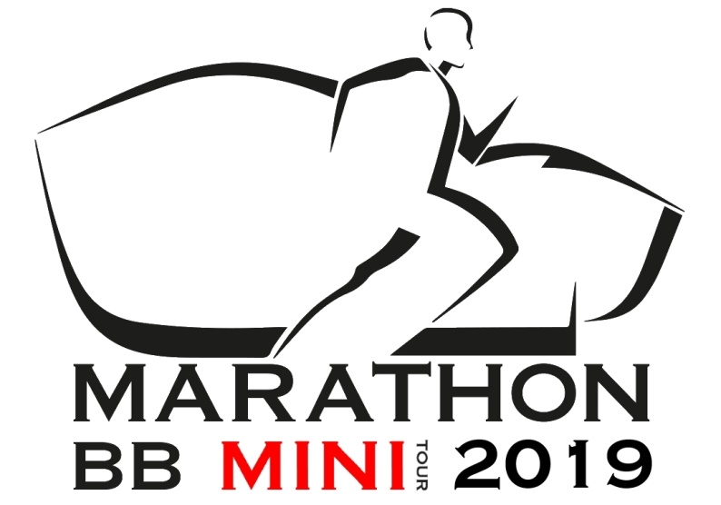

www.marathonbbtour.sk

